|  |  |  |  |
| --- | --- | --- | --- |
| Summenregel: ${\left(f\left(x\right)+g\left(x\right)\right)}^{'}=f^{'}\left(x\right)+g^{'}\left(x\right);{\left(u+v\right)}^{'}=u^{'}+v^{'}$ | | | |
| Produktregel: ${\left(f\left(x\right)g\left(x\right)\right)}^{'}=f^{'}\left(x\right)g\left(x\right)+f\left(x\right)g^{'}\left(x\right);{\left(uv\right)}^{'}=u^{'}v+uv^{'}$ | | | |
| Quotientenregel: ${\left(\frac{f\left(x\right)}{g\left(x\right)}\right)}^{'}=\frac{f^{'}\left(x\right)g\left(x\right)-f\left(x\right)g^{'}\left(x\right)}{{\left(g\left(x\right)\right)}^{2}};{\left(\frac{u}{v}\right)}^{'}=\frac{u^{'}v-uv^{'}}{v^{2}}$ | | | |
| Kettenregel: ${\left(f\left(ϕ\left(x\right)\right)\right)}^{'}=f^{'}\left(ϕ\left(x\right)\right)ϕ^{'}\left(x\right);\frac{df\left(x\right)}{dx}=\frac{df}{dϕ}\frac{dϕ}{dx}$ | | | |
| Einige häufig benötigte Ableitungen: | | | |
| Funktion | Ableitung | Funktion | Ableitung |
| $$x^{n}$$ $$e^{x}$$ $$\sin{x}$$ $$\arcsin{x}$$ $$\arctan{x}$$ | $$nx^{n-1}$$ $$e^{x}$$ $$\cos{x}$$ $$\frac{1}{\sqrt{1-x^{2}}}$$ $$\frac{1}{1+x^{2}}$$ | $$\sqrt[n]{x}$$ $$\ln{x}$$ $$\cos{x}$$ $$\arccos{x}$$ $$\cot{x}$$ | $$\frac{1}{n\sqrt[n]{x^{n-1}}}$$ $$\frac{1}{x}$$ $$-\sin{x}$$ $$-\frac{1}{\sqrt{1-x^{2}}}$$ $$-\frac{1}{\sin^{2}{x}}$$ |
| Extremwerte: $f^{'}\left(x\right)=0→Extremwert$ $f^{''}\left(x_{Extrem}\right)>0 →Minimum$ $f^{''}\left(x_{Extrem}\right)<0 →Maximum$ | | | |
| Wendepunkte: $f^{''}\left(x\right)=0→Wendepunkt$ $f^{'''}\left(x_{WP}\right)>0 →Rechts-links-Wendestelle$ $f^{'''}\left(x_{WP}\right)<0 →Links-rechts-Wendestelle$ $f^{'''}\left(x_{WP}\right)=0 →Sattelpunkt$ | | | |
| Limes:  Für den Limes $\lim_{x→∞}{f(x)}$ teile *f (x)* durch die größte Potenz  Alle Terme $\frac{a}{x^{n}}$ werden null, der Rest bildet den Wert gegen den die Funktion im Unendlichen strebt | | | |

Aufgabe 1

Berechne jeweils die erste Ableitung:

$a\left(x\right)=2\sin{x}+3\cos{x}$ $f\left(x\right)=\left(x^{2}+2x\right)cosx$

b $\left(x\right)=\frac{s}{x^{2}}+\frac{t}{x}, x≠0$ $g\left(x\right)=\frac{cosx}{1+x}$

$c\left(x\right)=\frac{x^{3}-2x+1}{x^{4}}, x≠0$ $h\left(x\right)=tanx$

$d\left(x\right)=x^{2}\sin{x}$ $i\left(x\right)=\arcsin\left(\frac{2x}{\sqrt{1+4x^{2}}}\right)$

$e\left(x\right)=\left(x^{2}+2x\right)\sqrt{x}$ $j\left(x\right)=cot⁡(2x)$

Aufgabe 2

Berechne die erste Ableitung mit Hilfe der Kettenregel!

$$f\left(x\right)={cos (\left(x^{2}-3\right)}^{5})$$

Hinweis:

$$f\left(x\right)⇒y=\cos\left(v\right);v=u^{5};u=x^{2}-3 und{ f}^{'}\left(x\right)=y^{'}=\frac{dy}{dx}=\frac{dy}{dv}⋅\frac{dv}{du}⋅\frac{du}{dx}$$

Aufgabe 3

Die gebrochen rationale Funktion y ist zu diskutieren: $f\left(x\right)=\frac{x^{2}-1}{x^{2}-4}$

a) Bestimme die Nullstellen

b) Bestimme die Definitionslücken der Funktion. Wie ändert sich die Funktion, wenn man sich der Stelle von links oder von rechts annähert?

c) Bestimme die Maxima

d) Bestimme den Funktionswert für $x→±∞$

e) Skizziere die Funktion

Aufgabe 4

Man bestimme die Gleichung der kubischen Funktion, die im Punkt P(-1,1) ein Maximum und im Punkt Q(1,-1) einen Wendepunkt hat. Tipp: allgemeine kubische Funktion: $ax^{3}+bx^{2}+cx+d=y$

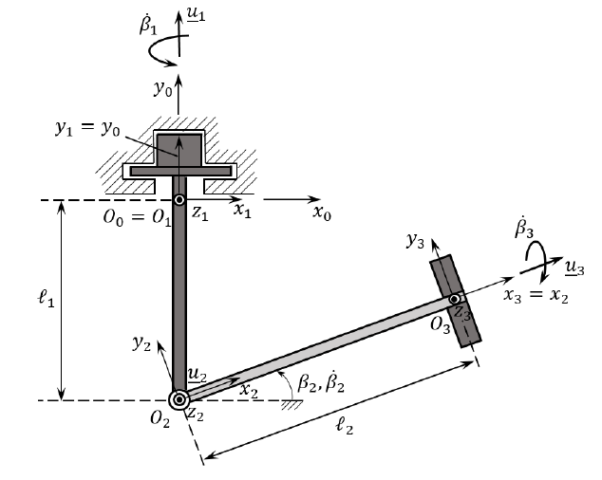Aufgabe 5

Der Raumvektor von 00 zu 03 wird beschrieben durch: $\underline{r_{30}}=\left(\begin{matrix}l_{2}cos⁡(β_{1}) cos{(β}_{2}) \\ -l_{1}+l_{2}sin⁡(β_{2}) \\ -l_{2}sin{(β}_{1}) cos{(β}_{2})\end{matrix}\right)$

Berechne durch Differenziation der Vektoreinträge mit Hilfe der Produktregel und Kettenregel die Geschwindigkeit $\underline{v_{30}}$ des Punktes 03. Beachte $β_{1}=β_{1}\left(t\right)$ und $β_{2}= β_{2}\left(t\right)$ sind zeitabhängig, die Ableitung dieser ergeben die Winkelgeschwindigkeiten $\dot{β_{1}}$ und $\dot{β_{2}}$.

Hinweise:

Aus der Kinematik ergibt sich die Geschwindigkeit $\vec{v}$ aus der zeitlichen Ableitung des Ortsvektors $\vec{r}$:

$\vec{v}=\frac{d\vec{r}}{dt}$

Aus der Vektoranalysis ergibt sich die Ableitung eines Vektors aus der Ableitung seiner einzelnen Komponenten: $\frac{d\vec{y}}{dx}=\left({\frac{dy_{1}}{dx} \atop \begin{matrix}\frac{dy_{2}}{dx} \\ \frac{dy_{3}}{dx} \\ …\end{matrix}}\right)$, für $\vec{y}=\left({y_{1} \atop \begin{matrix}y_{2} \\ y_{3} \\ …\end{matrix}}\right)$